新 书 推 荐

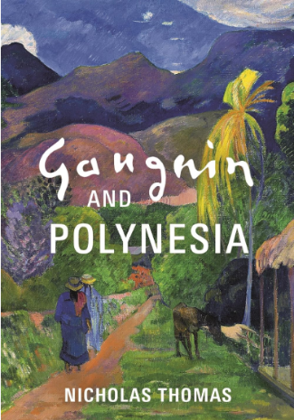
中文书名：《高更与波利尼西亚》
英文书名：GAUGUIN AND POLYNESIA
作 者：Nicholas Thomas
出 版 社：Head of Zeus
代理公司：ANA/Jessica
页 数：464页
出版时间：2024年5月（2026年秋季将推出平装版）
代理地区：中国大陆、台湾
审读资料：电子稿
类 型：传记和回忆录
Best Sellers Rank:
#566 in European Art History

内容简介：

这是一部对印象派艺术家和作家保罗·高更（Paul Gauguin）人生的部分记述(主要集中在他生命的最后十年)和历史叙事，为他的艺术提供了一个新的视角。作者是一位人类学家，他花了几十年的时间研究波利尼西亚的文化、历史和艺术，他对高更艺术的回应源自这部作品和他在太平洋的长期经历。

保罗·高更可能是后印象派中最知名的艺术家之一，他的后期作品以其独特的波利尼西亚主题和色调而闻名。但他在艺术上起步较晚。在此之前，他先后在商船队和海军服役，做过股票经纪人、艺术品收藏家、讽刺记者，1882年金融危机之后，他和丹麦妻子以及五个孩子一起住在哥本哈根，做过帆布推销员。当他终于来到巴黎，从业余艺术家转为全职艺术家时，巴黎是欧洲艺术世界的中心，他离开了大都市，去寻找生活成本更低的地方：布列塔尼、普罗旺斯，更远的马提尼克岛和大洋洲。

正是在大洋洲，他创作的主题和故事取材于波利尼西亚的传统，以及波利尼西亚的人民和环境，创造了一种完全独特的、充满异国情调的艺术，这在欧洲是前所未有的。这种艺术产生了高度两极分化的反应，直到现在更是如此。一位艺术史学家，斯蒂芬·艾森曼（Stephen Eisenmann），将这件作品描述为“一部名副其实的殖民主义，种族主义和厌女症的百科全书”。相比之下，珍妮·提哈尔特-菲斯克（Jehanne Teilhet-Fisk），一位对波利尼西亚环境非常熟悉的学者，对同一部作品的描述是:“(它展示了)对于塔希提人信仰超自然世界的非凡知识和理解。”今天的评论家和学者可能会肯定他作品的惊人品质，但他们更多的时候是挑剔的，谴责高更的殖民主义剥削，人们认为他参与了剥削，并通过他的艺术证实了这种剥削。在《波利尼西亚的高更》一书中，尼克·托马斯认为，高更模仿、组织和代表波利尼西亚文化的努力是前所未有的。通过对当地文化和神话的研究，以及对地方、人、信仰和艺术风格的想象和实践，他将欧洲艺术带到前所未有的地方。

这本书将重新讲述高更的故事，更多地考虑到他人生经历的太平洋背景，以及太平洋如何呼应了他的艺术遗产。这本书将涵盖他的一生，强调他在多大程度上是政治极端、贪婪的帝国扩张主义和全球移民时代的产物。然而，它的主要焦点将是他生命的最后十年，即他在波利尼西亚的第一和第二阶段，以及这两个阶段的间隙中，他在巴黎的生活。

作者简介：

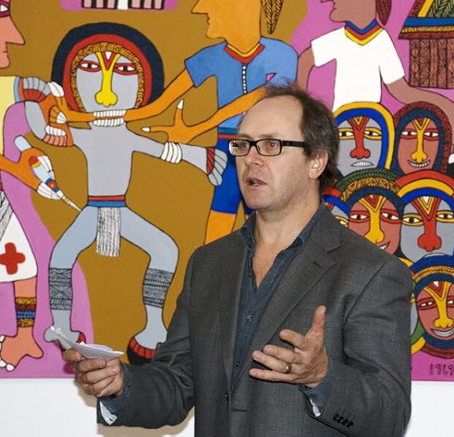
尼古拉斯·托马斯（Nicholas Thomas）是剑桥大学的人类学家，也是一位获奖作者，著有50余本书。他的书《岛民：帝国时代的太平洋》（ISLANDERS: The Pacific in the Age of Empire）获得了沃尔夫森奖（Wolfson prize）；他的著作《航海者：太平洋上的人类迁徙壮举与岛屿文明》（VOYAGERS: the Settlement of the Pacific）获得了广泛而优秀的评价。1984年，尼古拉斯第一次来到太平洋，开展他的博士论文研究，其主题是马克萨斯群岛（Marquesas Islands)）的文化和变化，这开启了他对土著历史、跨文化接触、殖民主义和当代艺术的研究。他曾担任澳大利亚国立大学跨文化研究中心基金会主任（1996-1999)），伦敦金史密斯学院人类学教授（1999-2006 ），自2006年起担任考古与人类学博物馆馆长，定期担任剑桥大学博物馆联合会主席，剑桥大学三一学院研究员。

媒体评价;

“对高更的生活和艺术进行了广泛而细致的研究......是对艺术史的宝贵贡献"。
——Samuel Reilly, 《艺术世界》

“[托马斯]对高更的描绘是一丝不苟的......托马斯即使不站在高更一边，也总是站在高更所接触的人和地方一边。他以权威的笔触描写了不同岛屿传统的艺术、手工艺和纺织品，并审视了高更为自己的目的所挑选和采用的东西...... 他对画作的描写传神而准确"。
——Laura Freeman, 《泰晤士报》

“托马斯对高更的作品进行了细致入微的诠释，他认为高更的作品既受到了明显的影响，又高度关注波利尼西亚世界的特殊性"。
——Michael Kerr, Apollo

感谢您的阅读！
请将反馈信息发至：版权负责人
Email：Rights@nurnberg.com.cn
安德鲁·纳伯格联合国际有限公司北京代表处
北京市海淀区中关村大街甲59号中国人民大学文化大厦1705室, 邮编：100872
电话：010-82504106, 传真：010-82504200
公司网址：http://www.nurnberg.com.cn
书目下载：http://www.nurnberg.com.cn/booklist_zh/list.aspx
书讯浏览：http://www.nurnberg.com.cn/book/book.aspx
视频推荐：http://www.nurnberg.com.cn/video/video.aspx
豆瓣小站：http://site.douban.com/110577/
新浪微博：安德鲁纳伯格公司的微博_微博 (weibo.com)
微信订阅号：ANABJ2002


